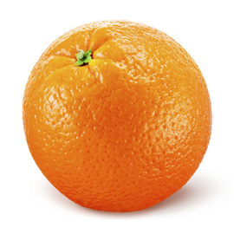

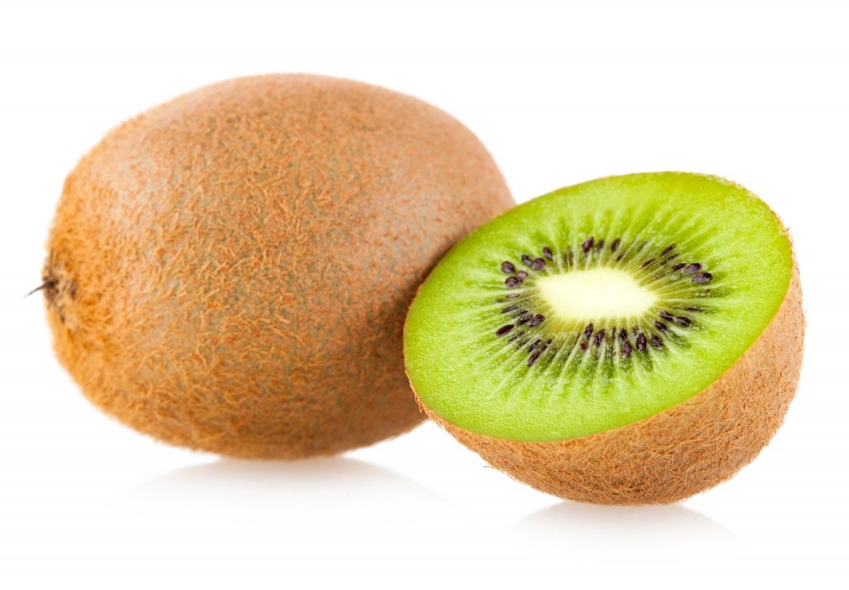

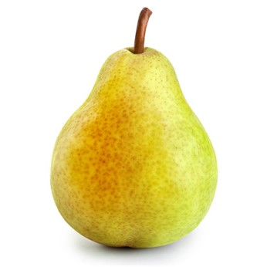

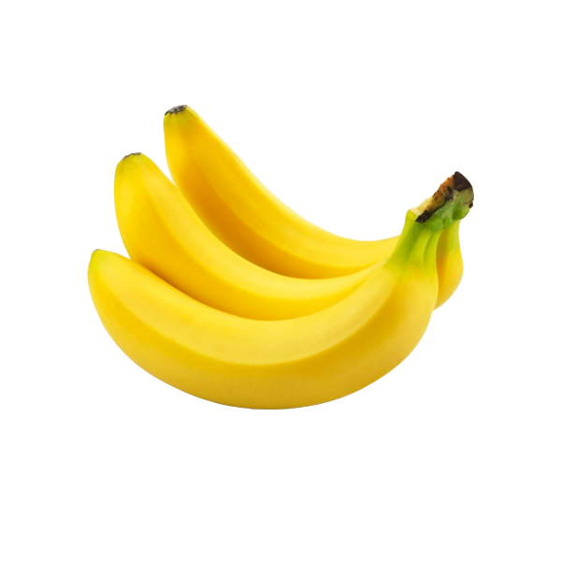

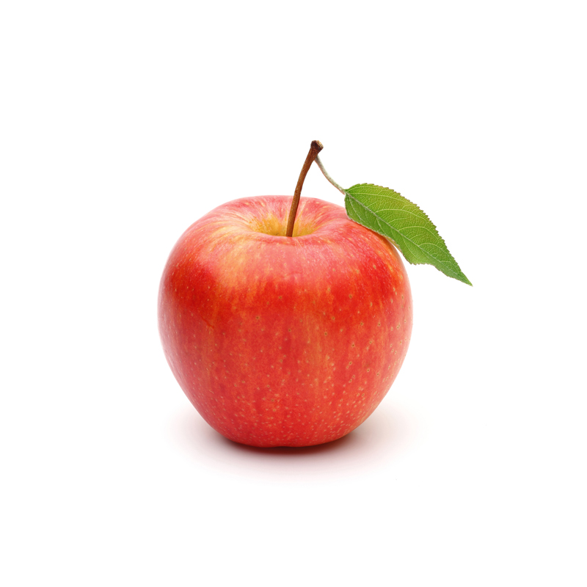

LA LISTE DES COURSES – FICHE N° 1 TPS

Demander à l’enfant de prendre les objets de la liste. Liste à découper

Les étiquettes ne sont pas complétées, à vous de le faire en fonction de ce que vous avez à la maison (fruits, légumes, objets bricolages, ustensiles de cuisine…

Vous lisez la liste de courses, votre enfant prend les éléments et vous échangez, c’est votre enfant qui lit la liste des courses

LA LISTE DES COURSES

LA LISTE DES COURSES

LA LISTE DES COURSES

LA LISTE DES COURSES

LA LISTE DES COURSES

LA LISTE DES COURSES

